python scapy中sniffer的用法以及过滤器

Sniff方法定义：
sniff(filter="",iface="any", prn=function, count=N)
1、filter的规则使用 Berkeley Packet Filter (BPF)语法，具体参考：http://blog.csdn.net/qwertyupoiuytr/article/details/54670477
2、iface用来指定要在哪个网络接口上进行抓包【即网卡的名称】（通常不指定即所有网络接口）；例如：
dpkg = sniff(filter="host 192.168.191.5 and tcp",iface="Microsoft Wi-Fi Direct Virtual Adapter #2",count=2)
其中windows下要获取iface网卡名称可以使用： ipconfig /all ，如下：
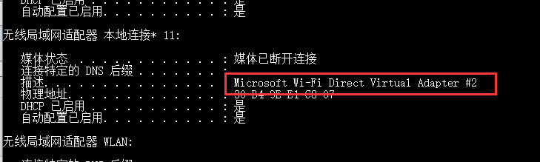

3、prn指定回调函数，每当一个符合filter的报文被探测到时，就会执行回调函数，通常使用lambda表达式来写回调函数
4、count指定最多嗅探多少个报文（是指符合filter条件的报文，而非所有报文）

